ОГОЛОШЕННЯ
У львівському видавництві «Літопис» вийшла друком книжка британських експертів з питань освіти Кена Робінсона та Лу Ароніки «Школа майбутнього».

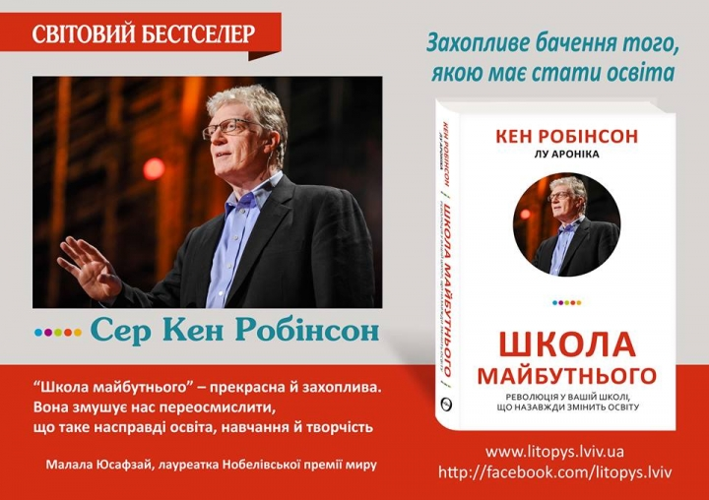

Презентація книги відбудеться 15 вересня 2016 року. Початок о 13 год. Місце проведення: Конференц-зал компанії SoftServe (м. Львів, вул. Садова, 2а).
Прохання зареєструватися за посиланням: http://goo.gl/HQ2Hyb.

Запрошуємо до участі у презентації викладачів та студентів факультету педагогічної освіти.
Деканат

